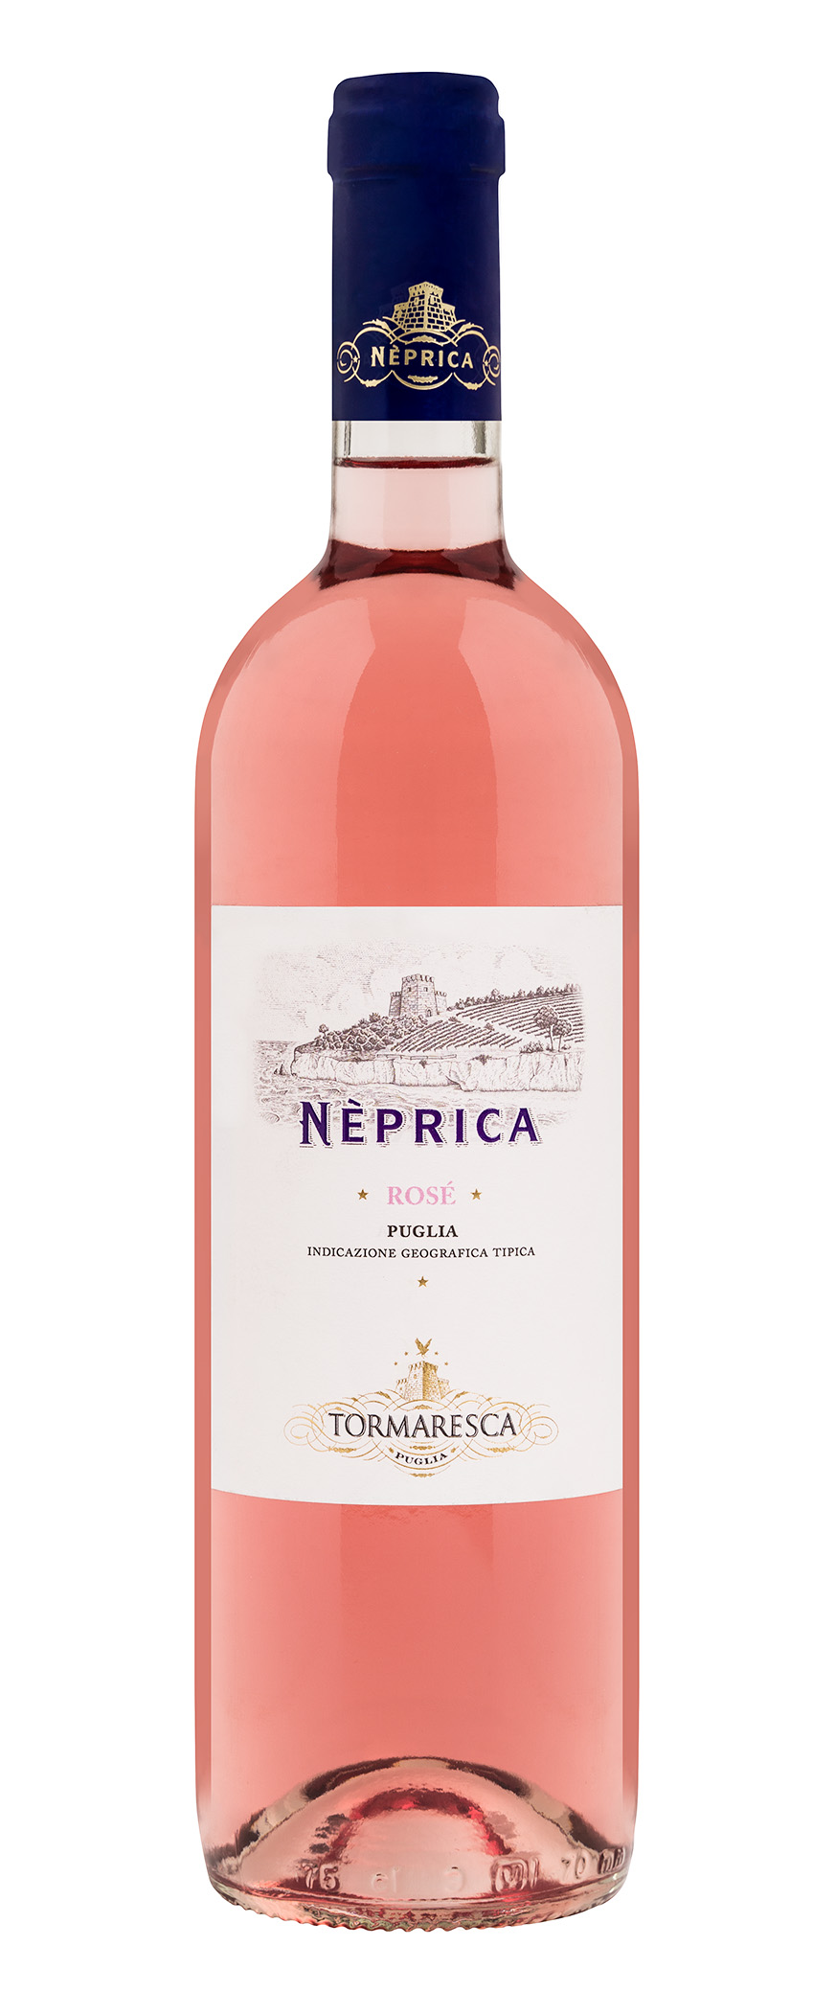
NePriCa Rosé
Classificazione
Rosato IGT Puglia
Annata
2024
Clima
L’annata 2024 in Puglia è stata generalmente calda e asciutta. L’inverno è stato mite e piovoso, permettendo la costituzione di buone riserve idriche nel suolo. La stagione vegetativa invece è stata particolarmente asciutta, e contraddistinta da un clima mite durante la primavera e caldo durante l’estate. Le oculate lavorazioni del terreno, l’attenta gestione della chioma, capace di mantenere le uve arieggiate senza esporle eccessivamente alla luce solare, e il naturale equilibrio vegeto-produttivo delle piante hanno contribuito a preservare gli aromi e la freschezza delle uve sia a bacca bianca sia a bacca nera, anche grazie al clima ventilato e al favorevole contributo del mare adriatico che ha donato ottime escursioni termiche giornaliere.

Vinificazione e affinamento
All’arrivo in cantina le uve sono state diraspate e pressate in modo soffice. Il mosto ottenuto è stato trasferito in serbatoi di acciaio inox e raffreddato a una temperatura di 10 °C per ottenere un naturale illimpidimento. La fermentazione alcolica ha avuto luogo a temperatura controllata di 16-17 °C per mantenere intatti gli aromi primari. Il vino ha poi affinato per un breve periodo in acciaio prima dell’uscita sul mercato.

Gradazione alcolica
12,5 % Vol.

Dati storici
In Puglia la viticoltura è storia e al tempo stesso innovazione. Tormaresca è l’espressione di queste due anime. Carattere, personalità e potenziale qualitativo sono le caratteristiche che il territorio pugliese trasmette alle varietà, indigene e non, che vi sono coltivate. È per questo che sono iniziati nel 1998 gli investimenti in Puglia della famiglia Antinori che ha ritenuto questa regione tra le più promettenti in Italia per la produzione di vini di qualità, dotati di forte identità territoriale. Tormaresca possiede due tenute situate nelle aree più vocate alla produzione di vini di qualità: Tenuta Bocca di Lupo, nel cuore della D.O.C. di Castel del Monte e Masseria Maìme, in una delle più belle zone dell’alto Salento.

Note degustative
NePriCa Rosé si presenta di un delicato colore fior di pesco. Al naso presenta note fresche di agrumi e ananas ben in armonia con sensazioni floreali di gelsomino e lavanda. Al palato è fresco, sapido e piacevole.

